SĄDECKA IZBA GOSPODARCZA W NOWYM SĄCZU

oraz

FIM CONSULTING SP. Z O.O.

serdecznie zapraszają na bezpłatne seminarium biznesowe:

TRANSFORMACJA CYFROWA W PRZEDSIĘBIORSTWIE -
ŹRÓDŁA DOFINANSOWANIA
(ŚRODKI KRAJOWE ORAZ REGIONALNE)

30.11.2023 r. godz. 09:00 – 13:00
Siedziba SIG w Nowym Sączu/ul. Zielona 27, 33-300 Nowy Sącz
Seminarium skierowane jest do
Właścicieli, Zarządów i Managerów
firm produkcyjnych/dystrybucyjnych.

Po co mi plan transformacji cyfrowej w przedsiębiorstwie?
Jak wynika z badań przeprowadzonych wspólnie przez partnerów biznesowych Dell Technologies, CIONET, Digital Excelence i SAP (2019 r.) ponad 80% menedżerów
uważa cyfryzację za kluczowe wyzwanie biznesu, które będzie w najbliższych latach decydować o przetrwaniu wielu firm na rynku.

Na seminarium wspólnie z Państwem przeanalizujemy fundamentalne zagadnienia:
- Jak się przygotować i od czego zacząć proces cyfryzacji w firmie by był efektywny?
- Co oznacza transformacja cyfrowa z perspektywy zarządzania strategicznego i operacyjnego przedsiębiorstwa?
- Plan Transformacji Cyfrowej i jego znaczenie w Programie Fundusze Europejskie dla Małopolski 2021-2027. Działanie​ 1.11 rozwój MŚP w obszarze cyfryzacji i Przemysłu 4.0
- Źródła pozyskania funduszy na rozwój przedsiębiorstwa w zakresie cyfryzacji.

Seminarium przeprowadzone zostanie w formule interaktywnej

Plan seminarium

9:00 – 9:15 Powitanie Gości
9:15 – 12:00
1.Przygotowanie do Transformacji Cyfrowej Przedsiębiorstwa
- Czym jest Plan Transformacji Cyfrowej?
- Przebieg procesu tworzenia Planu Transformacji; Obszary podlegające analizie
- Wymierne korzyści z opracowania Planu Transformacji Cyfrowej
- Zagrożenia w procesie wdrożenia Planu Transformacji Cyfrowej
- Fazy transformacji cyfrowej
- Wpływ procesów transformacji cyfrowej na model biznesowy przedsiębiorstwa
- Plan Transformacji Cyfrowej i jego znaczenie w Programie Fundusze Europejskie dla Małopolski 2021-2027. Działanie 1.11 rozwój MŚP w obszarze cyfryzacji i Przemysłu 4.0
- Pozostałe źródła finansowania transformacji cyfrowej w perspektywie unijnej 2021-2027
12:00 – 12:45 Czym jest transformacja cyfrowa w kontekście 4 Rewolucji Przemysłowej?
Rola systemów klasy Business Intelligence w zarządzaniu cyfrowym.

12:45-13:00 Podsumowanie/pytania
Prelegenci
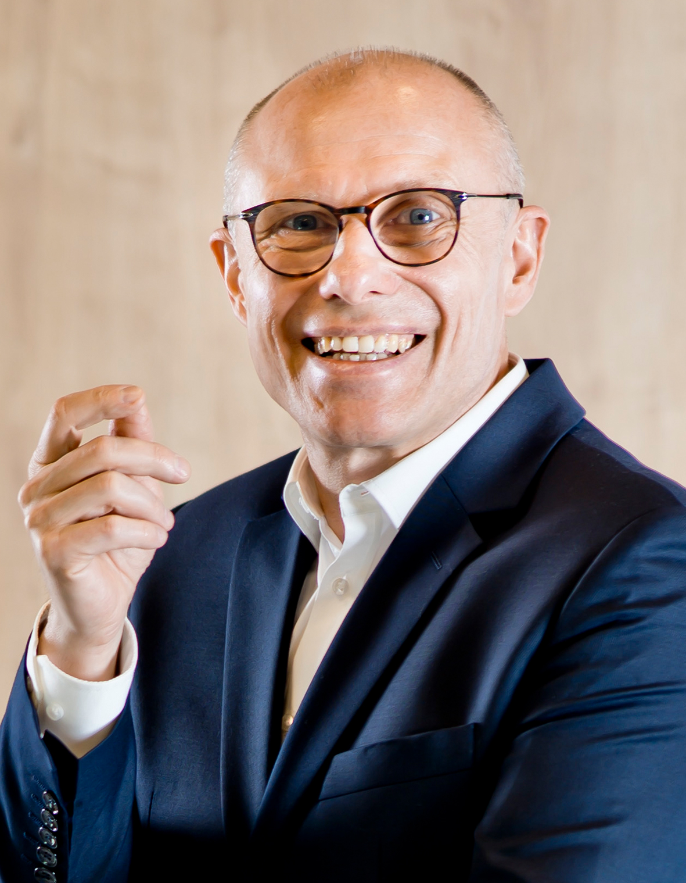 | Krzysztof Frydziński - Doradca biznesowy, Ekspert w Systemowym Zarządzaniu Zyskiem  Doświadczony manager z ponad 20-letnim doświadczeniem w zarządzaniu przedsiębiorstwami. Specjalizuje się w projektach doradczych z zakresu poprawy efektywności ekonomicznej. Jest ekspertem w dziedzinie rachunkowości, controllingu, zarządzania strategicznego i planowania biznesu. Projektuje modele kalkulacji i symulacji rentowności, a także autorskie modele rachunku rentowności i metod diagnostyki wskaźnikowej dla różnych branż, które opisał w licznych publikacjach naukowych. Prowadzi aktywny nadzór właścicielski i wdraża systemy stałego monitorowania biznesu. Ekspert w zakresie transformacji cyfrowej firm w kierunku Przemysłu 4.0. Członek Stowarzyszenia Controllerów ICV Polska oraz Klastra Firm Informatycznych Polski Wschodniej.
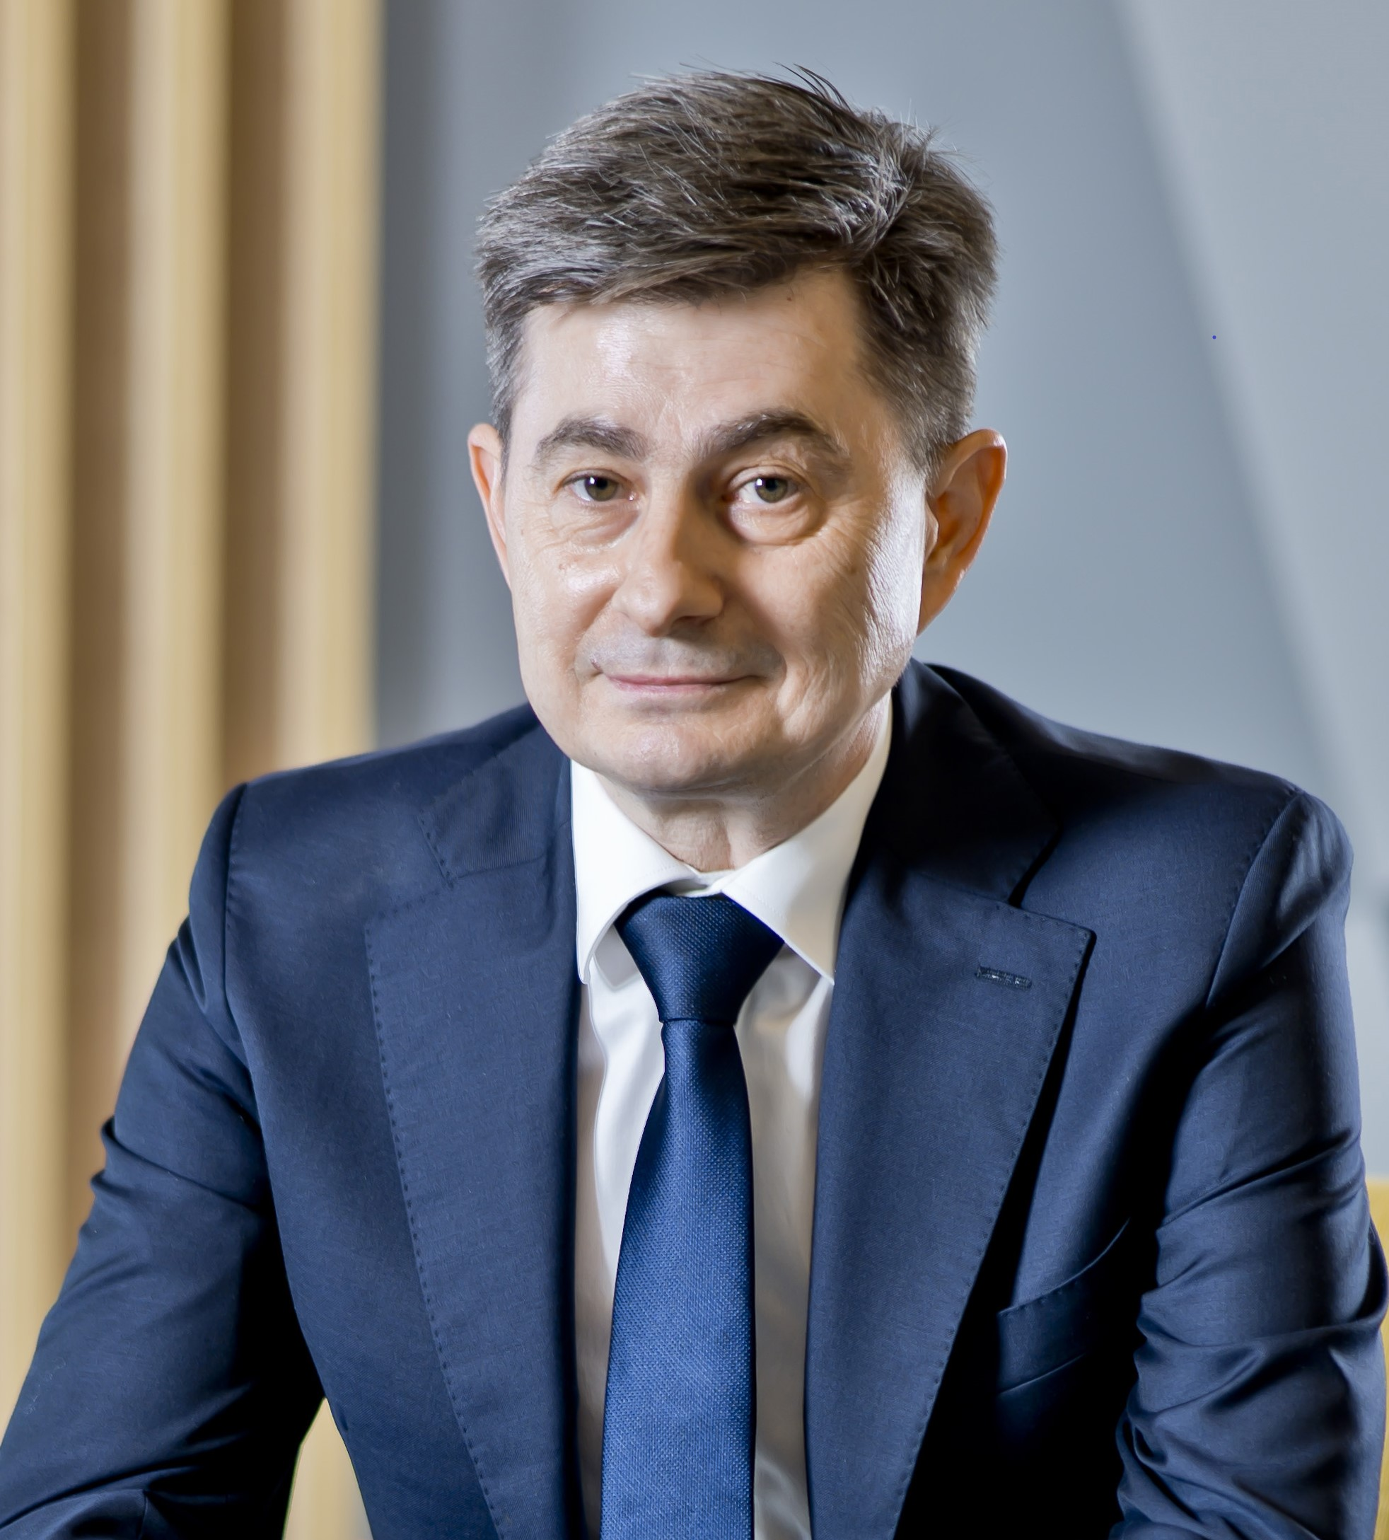 | Marek Hajkowicz - Interim Manager, Ekspert ds. Finansów, Controllingu oraz Optymalizacji Kosztów  Manager z wieloletnim, międzynarodowym doświadczeniem oraz ekspert w obszarze optymalizacji kosztów produkcji oraz kształtowania polityki finansowej. Doświadczenie zdobywał pracując w firmach produkcyjnych, inwestycyjnych oraz IT, gdzie odpowiadał za funkcjonowanie lub koordynowanie działów: analitycznych, planowania finansowego, księgowego i płacowego, finansowego planowania produkcji. Kierownik sekcji audytorów odpowiedzialnych za audyt technologiczny, diagnozę dojrzałości cyfrowej oraz MAPĘ DROGOWĄ TRANSFORMACJI w kierunku Przemysłu 4.0.
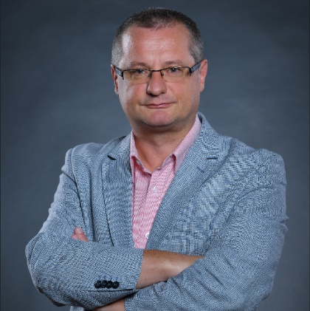 | Mariusz Szmit - Menadżer, Doradca biznesowy, Ekspert w zakresie marketingu strategicznego  Menadżer i doradca z ponad 25-letnim stażem. Specjalista w zakresie transformacji i rozwoju przedsiębiorstw w kierunku zwiększania efektywności. Doświadczenie zdobywał m.in. w takich branżach jak FMCG, produkcja materiałów budowlanych, sport i rekreacja, ochrona zdrowia, rozwój startupów. Dzięki praktyce na różnych szczeblach zarządzania oraz różnych obszarach działalności przedsiębiorstwa patrzy na biznes i zarządzanie holistycznie jako system wzajemni oddziałujących na siebie elementów.
Wypełnione zgłoszenie proszę przesłać na adres: agnieszka.jaskiewicz@fim.pl
UWAGA!
Ilość miejsc jest ograniczona i decyduje kolejność zgłoszeń do dn. 28.11.2023
Maksymalna ilość zgłoszonych uczestników z firmy – 1 osoba.
Informacji udziela: Agnieszka Jaśkiewicz | Specjalista ds. Organizacji Eventów
tel.: +48 665 404 443 | agnieszka.jaskiewicz@fim.pl

